PREFA Standrohrschelle

PREFA

Eigenschaften

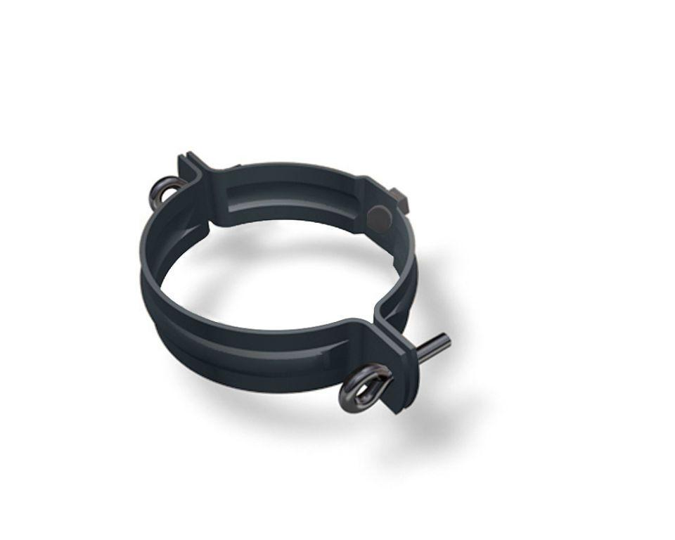

Farbton

anthrazit, braun, dunkelgrau, grau, grün, hellgrau, rot, schwarz, silber, weiß

Produkt

Rohrschellen

Werkstoff

Aluminium

Breite (mm)

130,00 - 180,00

Höhe (mm)

20,00 - 40,00

Länge (mm)

130,00 - 180,00

Nennweite DN

80,00 - 120,00